КАК ВЕРНУТЬ ПРОДУКТЫ ПРОДАВЦУ?
Продукты питания занимают особое место среди товаров, когда речь идет о возврате и обмене.
ЧТО ТАКОЕ ПРОДОВОЛЬСТВЕННЫЕ ТОВАРЫ?
К продовольственным товарам относится вся продукция, имеющаяся в магазинах или на продуктовых базах, которая может быть употреблена в пищу человеком после ее покупки или проведения кулинарной обработки.
ЗАКОН «О ЗАЩИТЕ ПРАВ ПОТРЕБИТЕЛЕЙ» ЗАПРЕЩАЕТ ОБМЕН И ВОЗВРАТ КАЧЕСТВЕННЫХ ПРОДУКТОВ

МОЖНО ЛИ ВЕРНУТЬ ПРОДОВОЛЬСТВЕННЫЕ
ТОВАРЫ НАДЛЕЖАЩЕГО КАЧЕСТВА?

Но некоторые продавцы имеют свою внутреннюю политику возврата, могут пойти навстречу и обменять товар, если он вам не подошел.
ПОМНИТЕ, ЧТО ЭТО - ЛИЧНАЯ ИНИЦИАТИВА ПРОДАВЦА. По закону он в полном праве отказать вам в приёме качественных продуктов обратно.

Если купленный продукт некачественный -
его можно вернуть или заменить.

Это относится к товарам:
- с истекшим сроком годности,
- с несоответствием информации на упаковке содержанию (например, в упаковке с гречкой оказался рис),
- с наличием посторонних элементов, не предназначенных для употребления в пищу;
- потеря качественных показателей (вид, цвет, запах, пр.)

МОЖНО ЛИ ВЕРНУТЬ ПРОДОВОЛЬСТВЕННЫЕ ТОВАРЫ НЕНАДЛЕЖАЩЕГО КАЧЕСТВА?

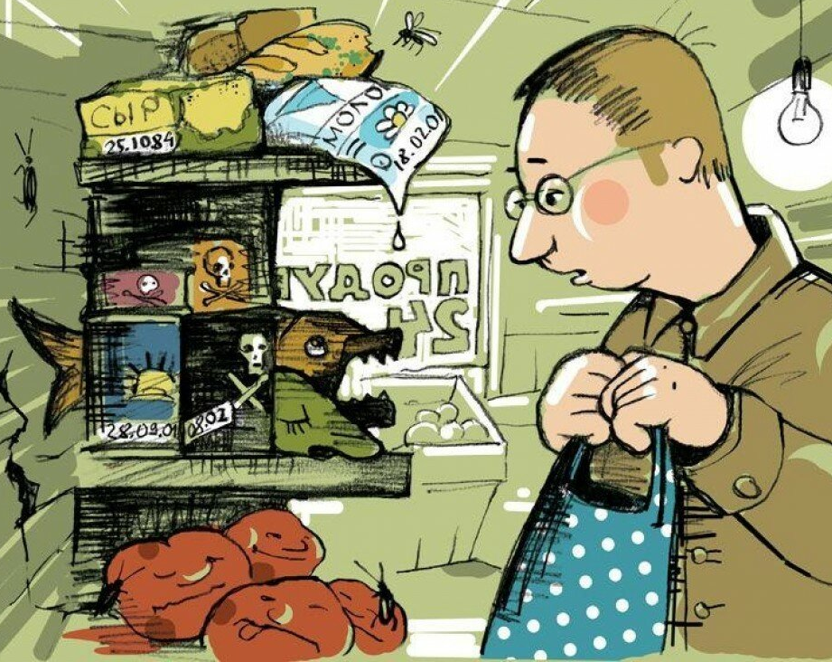

При покупке некачественного продовольственного товара можно:
- Обменять продукт на аналогичный, но качественный.
- Получить деньги обратно.
- Получить часть средств обратно и оставить продукты у себя (в случае если недостаток товара не угрожает жизни или здоровью потребителя).

Простые правила.
Претензия на замену или возврат некачественного продукта питания может быть оформлена:
- до окончания срока годности товара (с приложением доказательств) если вы покупали товар с не истекшим сроком годности.
- после окончания срока годности товара - в случае, если вы купили товар с истекшим сроком годности, или если вы физически и морально пострадали от использования некачественного продукта питания и имеете доказательства (показания свидетелей, чеки, медицинскую справку, результаты экспертизы).
В случае отсутствия веских доказательств продавец вправе отказать в замене/возврате продовольственного товара.
Что нужно для возврата продуктов питания ненадлежащего качества?
- Сам некачественный товар или его остатки, годные для идентификации товара;
- Чек, подтверждающий покупку этого продукта (или другое доказательство покупки).
- Паспорт (для заполнения заявления на возврат, если понадобится его составить).

ВАРИАНТЫ РАЗВИТИЯ СОБЫТИЙ:

Если продавец сочтёт доводы о ненадлежащем качестве товара субъективными - он может отправить товар на экспертизу. В этом случае понадобится составить претензию в 2-х экземплярах. Один экземпляр останется у вас, другой вы вручите администрации магазина или отправите на адрес продавца заказным письмом с уведомлением о доставке.

Если у возвращаемого продукта питания будут видны явные следы порчи (плесень, посторонние элементы, грязь и т. д.), то продавец обменяет его на качественный аналог или вернёт деньги. Возможно, даже не придётся составлять заявление о возврате.

В претензии нужно указать:
- Название продавца (с чека).
- Контактные данные заявителя (ФИО, адрес проживания, телефон);
- Суть претензии и требование;
- Перечень документов, подтверждающих (которые также прилагаются к претензии):
- покупку товара именно у данного продавца (чек, банковская выписка и пр.), если документа нет – можно сослаться на показания свидетелей;
- причинённый вред жизни/здоровью;
- расходы на восстановление здоровья;
- прочие доказательства, подтверждающие Вашу позицию.
- Дата составления/подачи и подпись заявителя.
Претензию нужно отдать администрации магазина, проследив, чтобы на ней поставили отметку о вручении: дата принятия, подпись, расшифровка подписи, печать продавца (у ИП печати может не быть).
При наличии каких-либо проблем в решении конфликта придётся обращаться в Управление Роспотребнадзора и/или суд.

Вскрытая упаковка – не повод для отказа!
Повреждение упаковки не является причиной отказа в возврате товара. Если продавец не хочет принимать некачественные продукты обратно из-за нарушения целостности упаковки - он поступает незаконно.
В этом случае оставьте соответствующую запись на сайте магазина в разделе обратной связи или письменное заявление, на 2-м экземпляре которого продавцом ставится отметка о принятии. А также обратитесь в Роспотребнадзор по месту жительства.

Консультацию и практическую помощь по вопросам защиты прав потребителей можно получить:
- в Общественной приёмной Управления Роспотребнадзора по Новгородской области: В. Новгород, ул. Германа, д.14, каб. № 101, тел. 971-106
- в Центре по информированию и консультированию потребителей: г. Великий Новгород, ул. Германа 29а, каб. 5,12; телефон 8(8162)77-20-38, 73-06-77, “ВКонтакте” - vk.com/zppnovgorod; e-mail - zpp.center@yandex.ru; сайт - www.cgevnov.ru.
В круглосуточном режиме работает Единый консультационный центр, телефон 8 800 555 49 43 (звонок бесплатный), без выходных дней на русском и английском языках.
Функционирует Государственный информационный ресурс для потребителей https://zpp.rospotrebnadzor.ru. Каждый потребитель может ознакомиться с многочисленными памятками, обучающими видеороликами, образцами претензионных и исковых заявлений, судебной практикой Роспотребнадзора в сфере защиты прав потребителей.
Подготовлено Центром по информированию и консультированию потребителей
ФБУЗ «Центр гигиены и эпидемиологии в Новгородской области», 2021г.

